**河南大学2021届毕业生专业类空中双选会邀请函**

**尊敬的用人单位/2021届毕业生：**

您好！感谢您长期以来对我校就业工作的大力支持！为落实国家防控疫情相关规定,最大限度减少人员接触，同时更好的搭建用人单位与毕业生沟通交流平台，精准做好就业服务，河南大学联合智联招聘特举办河南大学2021届毕业生专业类空中双选会。目前行业“空中双选会”已开启报名，诚邀您参会选才。相关安排如下：

**一、空中双选会安排**

报名时间：即日起至2020年12月28日

举办时间：2020年12月29日-12月30日

**二、用人单位报名及参会方式**

1.报名流程

报名网址：<https://cct.zhaopin.com/jobfair/ali?activeId=162>

2.用人单位参会方法

（1) 展位预定：访问企业参会网址，点击【报名参会】→选择【企业端登录】→填写企业名称、营业执照、招聘简章、职位信息完成报名（提示：建议PC端谷歌浏览器登陆，无智联账号，请先注册）。

（2）等待审核：学校对企业进行审核，审核结果通过短信和邮件提醒。

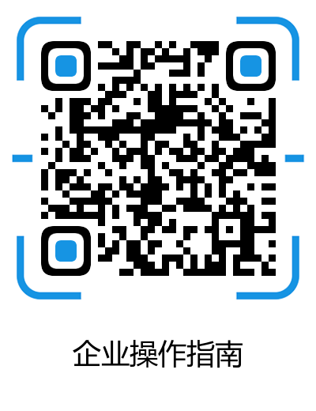

3. 注意事项

（1）本次双选会不收取任何费用，用人单位可在举办时间内发布职位，收取学生简历并可进行在线沟通和视频面试，请务必安排工作人员在线值班，并对收取简历做出反馈。

（2）为保证双选会质量，学校将结合用人单位岗位需求与学校专业设置匹配度等因素进行审核，若未通过入会审核，敬请理解。

（3）参会单位须严格遵守国家相关法律、法规，共同保障本次空中双选会的运行秩序，切实维护双方的合法权益。

**三、学生报名及参会方式**

1.学生参会网址：<https://sxh.zhaopin.com/jobfair/ali?activeId=162>

2.学生参会方法：

访问学生参会网址并进行账号登录（支持手机和浏览器访问【推荐下载智联招聘APP在首页面“空中双选会”板块参会】）

无智联账号，需先进行注册并提交简历，已注册智联账号的学生建议【填写一份完整简历】。登录【报名参会】成功后，填写【学校信息】【选择简历】【填写求职意向】，进行浏览单位招聘信息【投递】。活动开始后，可接收企业发起的文字/视频沟通邀请，也可主动向企业发出【在线沟通】【预约面试】请求，若企业不在线，移动端将收到信息提示。



**四、宣传服务及联系方式**

1.宣传服务

参会用人单位的招聘信息将在就业信息网、微信公众号、毕业生QQ群、就业工作教师群等进行广泛地宣传。

2.联系人信息及技术支持

智联招聘：

客服联系电话4008859898

河南大学就业创业指导中心

二〇二〇年十二月二日